**安徽省“国培计划（2017）”乡村中小学校长团队研修项目**

**简 报**

**（第二期）**

**安徽师范大学小学校长（1）班 2017年12月20日**

**“国培计划（2017）”乡村中小学校长团队研修项目**

**进行集中研修学习**

19号上午的开班典礼及班会结束后，下午乡村中小学校长团队研修项目开始转入集中研修阶段，小学校长（1）班随即进行了第一堂集中研修学习。

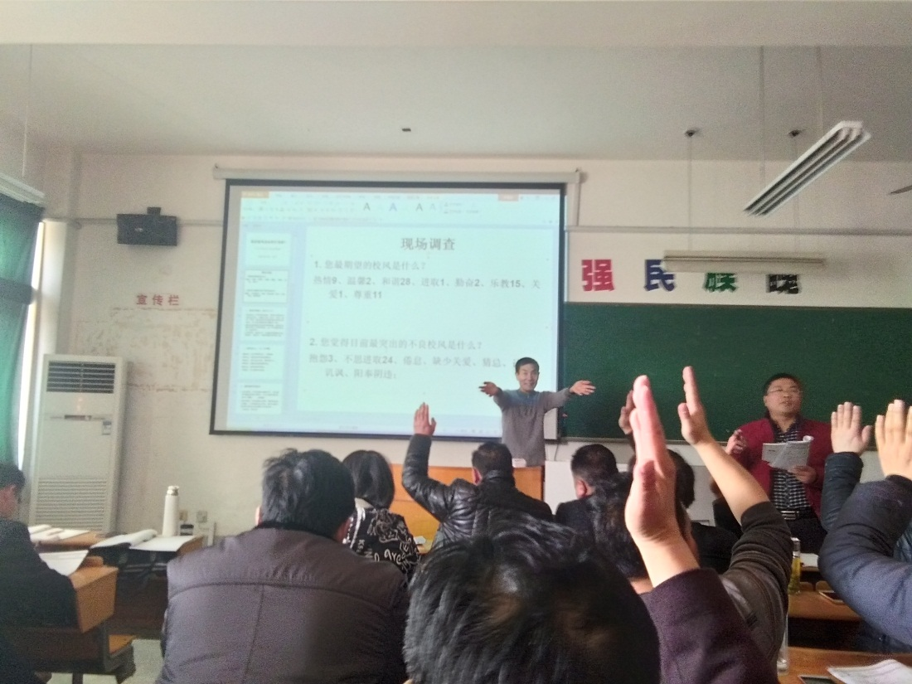

授课前，安徽师范大学政治学院朱平教授进行了随堂调查：优良校风和突出不良校风的有哪些集中表现？朱教授从如何解决两个问题引入本次研修课题—《优良校风是如何打造的》。

朱教授详细讲述了校风的含义、意义、特征；影响校风的因素；校长在校风建设中的角色和作用；如何塑造优良校风；如何纠正不良校风。最后，还用典型案列进行分析研讨，从理论高度剖析如何打造优良校风。

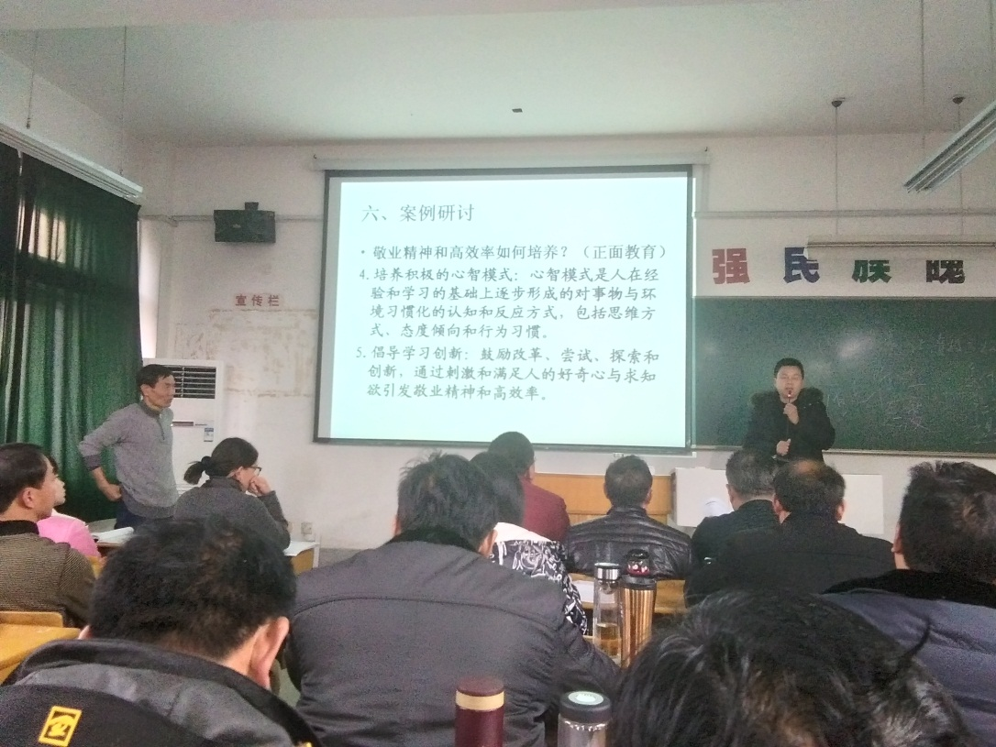

研修课上，学员们就实际工作中遇到的问题困惑与朱博士进行交流互动，现场气氛活跃洋溢，共同探讨校风建设中遇到的突出问题。

20号上午，安徽师范大学教育科学院袁同庆老师带领小学校长（1）班学员们进行进行了《“翻转课题”的理论与实践》课题研修学习。

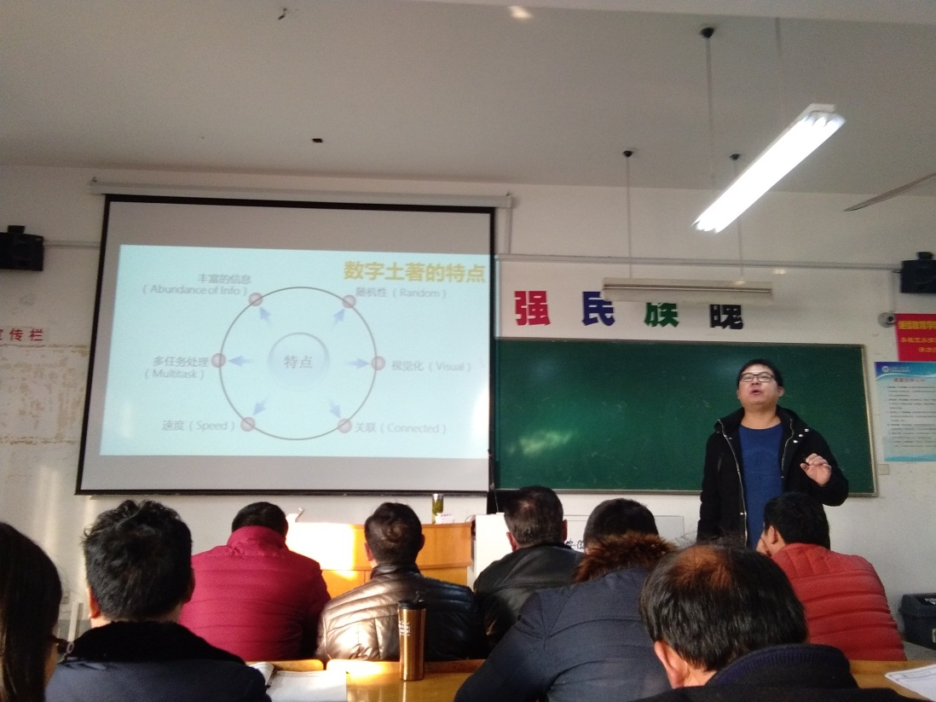

袁老师以信息化大发展时代为背景，引入新时代教育教学新模式“翻转课堂”，详细介绍了“翻转课堂”的起源及含义、“翻转课堂”与传统课堂的区别、“翻转课堂”的要素、高效“翻转课堂”的构建、微课的制作等。

研修课上，袁老师以生动的课堂教学实例，探索高效“翻转课堂”的构建方法，要求乡村小学校长们改变认识，挑战传统，共同努力探索适合学校教育发展课堂教学新模式。

撰 稿：

审 稿：

图片采集：